# **Rustforsøg**

|  |  |  |  |  |
| --- | --- | --- | --- | --- |
| **Gruppe** | **Reagensglas #** | **Indhold i saltvand** | **Hypotese** | **Observation** |
| 1: lav forsøg til reagensglas 1 | 1 | Jernsøm | Vi forventer at jernet vil ruste da jern har et lavere elektronegativitetisk tal, altså at den ligger længere til venstre på spændingsrækken end natrium gør. Det betyder at jernet vil afgive sine elektroner og dermed ruste. | Her observerede vi at jernet rustede præcis som vi havde forventet i vores hypotese. |
| 2: lav forsøg til reagensglas 1 | 2 | Varmeforzinket søm | Vi tænker at zinken på sømmet vil oxidere før selve sømmet, og dermed . | Der er små bobler på sømmet, men der ser ikke ud det at det er rustet |
| 3: lav forsøg til reagensglas 1 | 3 | Jernsøm med kobbertråd | Da Kobberen har højere elektronegativitet ville jernsømmet reagere før Kobberen. | Sømmet og kobberen var relativ i stand selvom der var noget rust i vandet |
| 4: lav forsøg til reagensglas 1 | 4 | Jernsøm med Zinkstykke | Zink er mere vilig til at afgive elektroner end jern, så derfor vil zinken reagere først og sømmet vil ikke ruste før zinken er rustet | Zinken er rustet og sømmet er intakt |
| 5: lav forsøg til reagensglas 1 | 5 | Svejsetråd | Vores hypotese er at trådens farve vil afgive og blande sig med vandet og ændre farve | Der er en smule rust i væsken, men det ser ikke ud til tråden har taget skade |
| 6 – lav saltvandsopløsning |  | Lav en 2% masseprocentsopløsning de andre grupper kan bruge (f.eks. 2 g salt per 100 g) | - | - |

# Aflever: Billeder før og efter, hypoteser og observationer

## Før:

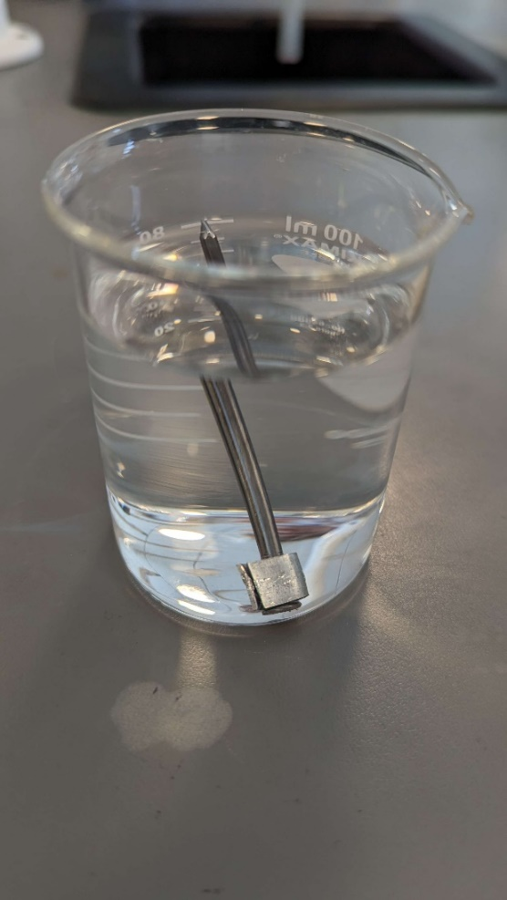

## Efter:

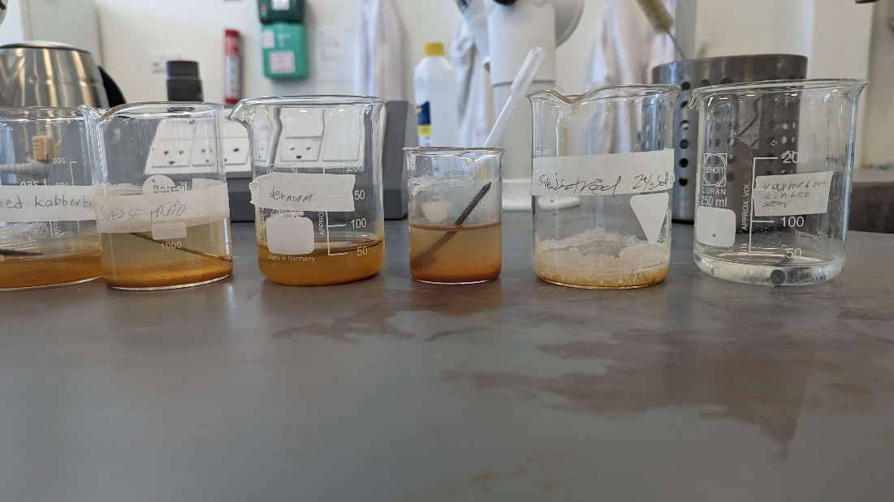

|  |  |  |
| --- | --- | --- |
| Zink | Kobber tråd | Jernsøm |
| Svejsetråd | ??? svejsetråd 2% solfe ??? | Varmforzinket søm |